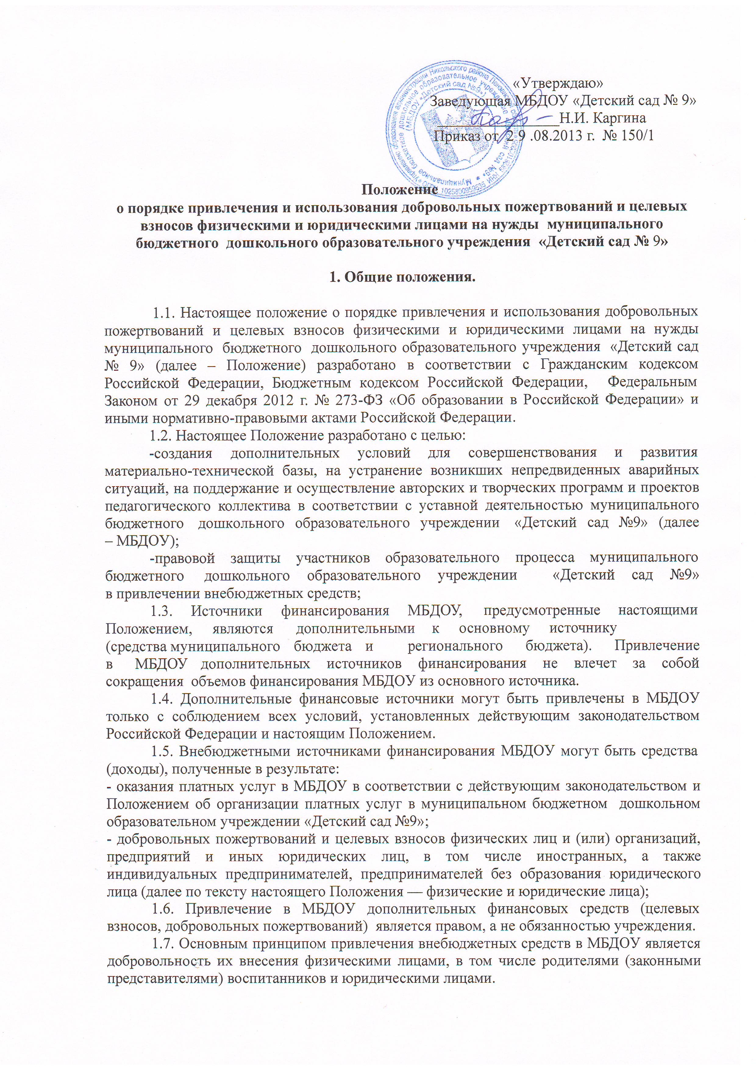
Принуждение со стороны руководителя и работников МБДОУ, родительской общественности к внесению разного вида внебюджетных средств не допускается.

2. Основные понятия, используемые в Положении
2.1. Законные представители — усыновители, опекуны, попечители воспитанников МБДОУ.
2.2. Органы самоуправления в МБДОУ — Совет МБДОУ, родительский комитет, общее собрание трудового коллектива, педагогический совет учреждения, и т.п. (далее — органы самоуправления). Порядок выборов органов самоуправления МБДОУ и их компетенция определяются Уставом МБДОУ, положением о соответствующем органе самоуправления, разрабатываемым МБДОУ самостоятельно и утверждаемым руководителем МБДОУ.
2.3. Целевые взносы — добровольная передача юридическими или физическими лицами денежных средств, которые должны быть использованы по объявленному (целевому) назначению.
2.4. Добровольное пожертвование — добровольное дарение материальных ценностей (включая деньги, ценные бумаги), услуг в общеполезных целях. В контексте настоящего Положения общеполезная цель — развитие материально-технической базы МБДОУ.
2.5. Жертвователь — юридическое или физическое лицо, в том числе законные представители воспитанников, осуществляющее добровольное пожертвование.

3. Порядок привлечения целевых взносов

3.1. Привлечение целевых взносов может иметь своей целью приобретение необходимого для МБДОУ имущества, укрепление и развитие материально-технической базы МБДОУ, обеспечение условий для охраны жизни и здоровья, обеспечения безопасности воспитанников в МБДОУ либо решение иных задач, не противоречащих уставной деятельности МБДОУ и действующему законодательству Российской Федерации.
3.2. Решение о необходимости привлечения целевых взносов юридических и (или) физических лиц, родителей (законных представителей) принимается органами самоуправления МБДОУ на общем собрании родителей (законных представителей) обучающихся, с утверждением цели их привлечения. Руководитель МБДОУ представляет расчеты предполагаемых расходов и финансовых средств, необходимых для осуществления вышеуказанных целей. Данная информация доводится до сведения родителей (законных представителей) путем их оповещения на родительских собраниях либо иным способом.
3.3. МБДОУ не имеет права самостоятельно по собственной инициативе привлекать целевые взносы юридических и физических лиц, родителей (законных представителей) воспитанников без их согласия.
3.4. Размер целевого взноса юридическим и (или) физическим лицом, родителем (законным представителем) воспитанников определяется самостоятельно.
3.5. Решение о внесении целевых взносов МБДОУ со стороны юридических и физических лиц принимается ими самостоятельно, и оформляется письменно Договором об оказании безвозмездной финансовой помощи (Приложение 1) с указанием суммы целевого взноса, цели реализации средств.
3.6. Целевые взносы юридических и физических лиц, родителей (законных представителей) обучающихся вносятся на внебюджетные лицевые счета МБДОУ, открытые в финансовом управлении Никольского района.
Внесение целевых взносов наличными средствами на основании письменного заявления физических лиц, в том числе родителей (законных представителей), не допускается.
3.7. Распоряжение привлеченными целевыми взносами осуществляет руководитель МБДОУ строго по объявленному целевому назначению по согласованию с органами самоуправления МБДОУ.
3.8. При нецелевом использовании денежных средств, полученных в виде целевых взносов от юридических и физических лиц, в том числе родителей (законных представителей) воспитанников, руководитель несет персональную ответственность в соответствии с законодательством Российской Федерации

4. Порядок привлечения добровольных пожертвований.

4.1. Добровольные пожертвования МБДОУ могут производиться юридическими и физическими лицами, в том числе родителями (законными представителями) воспитанников.
Добровольные пожертвования в виде денежных средств юридических и физических лиц, в том числе родителей (законных представителей) воспитанников, оформляются письменно Договором об оказании безвозмездной финансовой помощи (Приложение 1) в соответствии с действующим гражданским законодательством, и вносятся на внебюджетные лицевые счета МБДОУ, открытые в финансовом управлении Никольского района.
Внесение добровольных пожертвований наличными средствами на основании письменного заявления физических лиц, в том числе родителей (законных представителей) воспитанников, на имя руководителя МБДОУ или их фактическая передача работнику МБДОУ не допускается.
Внесенные денежные средств отражаются в плане финансово-хозяйственной деятельности по статье дохода и расхода.
Добровольное пожертвование в виде имущества оформляется в обязательном порядке заключением Договора дарения (Приложение 2) и актом приема-передачи и ставится на баланс МБДОУ в соответствии с действующим законодательством.
Добровольные пожертвованиях также могут быть в виде оказания МБДОУ различных услуг (ремонтно-строительных, оформительских и других) при обязательном заключением договора на оказываемые услуги.
Добровольные пожертвования недвижимого имущества подлежат государственной регистрации в порядке, установленном федеральным законодательством.
4.2. МБДОУ и (или) органы самоуправления МБДОУ не имеют права самостоятельно по собственной инициативе принуждать юридических и физических лиц, в том числе родителей (законных представителей) воспитанников без их согласия к внесению добровольных пожертвований.
4.3. Размер добровольного пожертвования юридическим и (или) физическим лицом, родителями (законным представителем) воспитанников определяется самостоятельно.
4.4. Распоряжение привлеченными добровольными пожертвованиями осуществляет руководитель МБДОУ строго по определенному жертвователем назначению. В случаях внесения пожертвования на не конкретизированные цели развития МБДОУ, расходование этих средств, производится в соответствии со сметой расходов и отражается в плане финансово-хозяйственной деятельности, согласованной с родительским комитетом МБДОУ.
По требованию жертвователя заведующий МБДОУ и Совет МБДОУ предоставляет содержательный и финансовый отчет об использовании его взноса.
4.5. Руководитель обязан представлять отчет о расходовании пожертвований юридических и физических лиц, в том числе родителей (законных представителей) воспитанников учредителю и родительской общественности.
4.6. При использовании денежных средств, полученных в виде добровольных пожертвований юридических и физических лиц, в том числе родителей (законных представителей) воспитанников, не по назначению определенному жертвователями, руководитель МБДОУ несет ответственность в соответствии с действующим законодательством.

5. Контроль за соблюдением законности привлечения дополнительных финансовых средств
5.1. Контроль за соблюдением законности привлечения дополнительных финансовых средств МБДОУ осуществляется Советом МБДОУ, Учредителем, органами наделенными полномочиями по обеспечению финансового контроля в соответствии с законодательством РФ.
5.2. Запрещается отказывать гражданам в приеме детей в МБДОУ из-за невозможности или нежелания родителей (законных представителей) осуществлять целевые взносы, добровольные пожертвования.
5.3. Руководитель МБДОУ несет персональную ответственность за соблюдение порядка привлечения и использования целевых взносов, добровольных пожертвований.
5.4. Средства, полученные МБДОУ в качестве целевых взносов, добровольных пожертвований, дарения или других доходов, полученных на безвозмездной основе, не являются объектом налогообложения по НДС и налога на прибыль.
5.5.Информация о поступлении и расходовании целевых взносов и добровольных пожертвований доводится до сведения родителей (законных представителей), педагогического коллектива через информационные стенды, личную благодарность родителям (законными представителями) воспитанников, юридическим и физическим лицам, на заседании родительских собраний, Совета МБДОУ, размещается в Интернете на сайте МБДОУ.

6. Заключительные положения.
7.1. В данное Положение могут вноситься дополнения и изменения, принятые на совете образовательного учреждения большинством голосов.
Приложение 1 Положения о порядке привлечения и использования
добровольных пожертвований и целевых взносов физическими и юридическими лицами на нужды муниципального бюджетного дошкольного образовательного учреждения «Детский сад № 9»

ДОГОВОР
об оказании безвозмездной финансовой помощи

«______»_____________20__ г.

_____________________________________________________________________________ _____________________________________________________________________________,
(полное наименование ЮЛ, ИП. Ф.И.О физического лица)
именуемое в дальнейшем «Жертвователь», с одной стороны, и муниципальное бюджетное дошкольное образовательное учреждение «Детский сад №9», в лице заведующей _____________________________________________________________________________, действующей на основании Устава, именуемое в дальнейшем «Получатель», с другой стороны, заключили настоящий договор о нижеследующем:
1. Предмет договора
1.1. «Жертвователь» обязуется на добровольной основе безвозмездно передать Получателю в собственность на цели, указанные в настоящем Договоре, денежные средства в размере _________________________________________________________________________ _____________________________________________________________________________________________
(Сумма цифрами и прописью)

1.2. Пожертвование передается в собственность Получателю на осуществление следующих целей: ___________________________________________________________________________
(какие цели)
в соответствии с уставной деятельностью МБДОУ «Детский сад №9» и на условиях, определяемых настоящим договором.
2. Права и обязанности сторон
2.1. Получатель вправе в любое время до перечисления Пожертвования от него отказаться. Отказ Получателя должен быть совершен в письменной форме. В таком случае настоящий Договор считается расторгнутым с момента получения Жертвователем письменного отказа.
2.2. «Жертвователь» имеет право проверять целевое использование Получателем денежных средств, предоставленных в качестве безвозмездной финансовой помощи.
3. Обязанности сторон
3.1. Жертвователь перечисляет на расчетный счет Получателя денежные средства в течение _______________ дней с момента подписания настоящего Договора. Безвозмездная финансовая помощь предоставляется посредством безналичного расчета на лицевой счет Получателя ____________________________________________________ _____________________________________________________________________________. 3.2. Получатель обязан использовать перечисленные средства исключительно в целях, указанных в п. 1.2. настоящего Договора.
4. Прочие условия
4.1. В случае возникновения форс-мажорных обстоятельств, препятствующих осуществлению сторонами своих обязательств по настоящему договору, они освобождаются от ответственности за неисполнение взятых на себя обязательств по настоящему договору.
4.2. Все споры, вытекающие из настоящего Договора, разрешаются сторонами путем переговоров и в порядке, определённым гражданским процессуальным законодательством РФ.
5. Срок действия договора и порядок его изменения
5.1. Договор вступает в силу с момента подписания его сторонами и действует до полного исполнения сторонами принятых на себя обязательств.
5.2. Стороны вправе досрочно расторгнуть настоящий договор по взаимному соглашению.
5.3. Любая из Сторон вправе досрочно расторгнуть настоящий договор в одностороннем порядке, предупредив письменно другую Сторону не менее чем за 10 дней до расторжения.
5.4. Все изменения и дополнения к настоящему Договору должны быть составлены в письменной форме и подписаны уполномоченными представителями сторон.
5.5. Настоящий Договор составлен в двух экземплярах, имеющих равную юридическую силу - по одному для каждой из сторон..

6. Адреса и реквизиты сторон

) «Жертвователь»

_________________ / ________________/ (подпись) (Ф.И.О.)

«Получатель»

Муниципальное бюджетное дошкольное образовательное учреждение “Детский сад №9”
442683, Пензенская область,
Никольский район, г. Никольск,
ул.Есенина 21
ИНН – 5826102005 КПП – 582601001
ОГРН 1025800959535
р/с 40701810056551000256
в Отделение Пенза г. Пенза
Получатель: Финансовое управление администрации Никольского района Пензенской области (МБДОУ «Детский сад №9» л/с 974.24.026.3) БИК 045655001
М.П.
_________________ / ________________/ (подпись) (Ф.И.О.

Приложение 2 Положения о порядке привлечения и использования
добровольных пожертвований и целевых взносов физическими и юридическими лицами на нужды муниципального бюджетного дошкольного образовательного учреждения «Детский сад № 9»

Договор дарения

«______»_____________20__ г.

_____________________________________________________________________________ _______________________________________________________________________,
(полное наименование ЮЛ, ИП. Ф.И.О физического лица)
именуемое в дальнейшем «Даритель», с одной стороны, и муниципальное бюджетное дошкольное образовательное учреждение «Детский сад №9», в лице заведующей, _____________________________________________________________________________, действующей на основании Устава, именуемое в дальнейшем «Одаряемый» с другой стороны, заключили настоящий договор о нижеследующем:

1. ПРЕДМЕТ ДОГОВОРА.
1.1. В соответствии с настоящим договором Даритель обязуется безвозмездно передать Одаряемому _____________________________________________________________________________ _____________________________________________________________________________ __________________________________________________________, далее именуемая как «вещь».
1.2. Стоимость передаваемой вещи составляет _____________________________________ (____________________________________________________________________________). 1.3. Вещь считается переданной с момента подписания настоящего договора и фактической передачи _________________________________________________________.
2. ПРАВА И ОБЯЗАННОСТИ СТОРОН.
2.1. Одаряемый вправе в любое время до передачи ему дара от него отказаться. В этом случае настоящий договор считается расторгнутым. Отказ от дара должен быть совершен в письменной форме.
2.2. Даритель вправе отменить дарение либо потребовать отмены дарения в судебном порядке на основании случаев, указанных в ст. 578 ГК РФ.
2.3. В случае принятия дара Одариваемый берет на себя обязанность предоставить пользование даром по определённому назначению в интересах общества.
3. КОНФИДЕНЦИАЛЬНОСТЬ.
3.1. Условия настоящего договора и дополнительных соглашений к нему конфиденциальны и не подлежат разглашению.
4. РАЗРЕШЕНИЕ СПОРОВ.
4.1. Все споры и разногласия, которые могут возникнуть между сторонами по вопросам, не нашедшим своего разрешения в тексте данного договора, будут разрешаться путем переговоров на основе действующего законодательства.
4.2. При неурегулировании в процессе переговоров спорных вопросов споры разрешаются в суде в порядке, установленном действующим законодательством.
5. СРОК ДЕЙСТВИЯ И ПРЕКРАЩЕНИЕ ДОГОВОРА.
5.1. Настоящий договор вступает в силу с момента заключения и заканчивается после выполнения принятых на себя обязательств сторонами в соответствии с условиями договора.
5.2. Настоящий договор прекращается досрочно: – по соглашению сторон; – по иным основаниям, предусмотренным законодательством и настоящим договором.

6. ОСОБЫЕ УСЛОВИЯ И ЗАКЛЮЧИТЕЛЬНЫЕ ПОЛОЖЕНИЯ.
6.1. Во всем, что не предусмотрено настоящим договором, стороны руководствуются действующим законодательством РФ.
6.2. Любые изменения и дополнения к настоящему договору действительны при условии, если они совершены в письменной форме и подписаны надлежаще уполномоченными на то представителями сторон.
6.3. Все уведомления и сообщения должны направляться в письменной форме.
6.4. Договор составлен в двух экземплярах, из которых один находится у Дарителя, второй – у Одаряемого.
6. Адреса и реквизиты сторон

«Одаряемый» «Даритель»

Муниципальное бюджетное дошкольное образовательное учреждение
«Детский сад №9»
442683, Пензенская область, г.Никольск, ул.Есенина, 21, тел. (84165 )4-15-32 ИНН 5826102005 КПП 582601001
р.сч.40701810056551000256 в ГРКЦ ГУ Банка России по Пензенской области г. Пенза
БИК 045655001

_________________ / ________________/ (подпись) (Ф.И.О.)

_________________ / ________________/ (подпись)
(Ф.И.О.)

